**CÁC CÂU TRONG ĐỀ THI**

Câu 1 : Hiện tượng nhật thực và hiện tượng nguyệt thực là hiện tượng mà :

Câu 20 : Một trong những ứng dụng của hiện tượng giao thoa ánh sáng là Giao thoa kế Rayleigh. Vậy ứng dụng của giao thoa kế Rayleigh là gì ?

Câu 18 : Trong giao thoa ánh sáng qua 2 khe Young, khoảng vân giao thoa là i. Nếu đặt toàn bộ thiết bị trong chất lỏng có chiết suất n thì khoảng vân giao thoa sẽ được xác định theo công thức :

Câu 14 : Trong nhiễu xạ của sóng phẳng qua một khe hẹp. Vị trí của một vân tối thứ k sẽ được xác định theo công thức nào ?



Câu 13 : Điều nào sau đây không phải là nội dung của nguyên lý Huyghens-Fresnel :

Câu 12 : Chọn phát biểu sai :

Câu 11 : Hiện tượng nhiễu xạ ánh sáng là gì ?

Câu 12 : Theo thuyết lượng tử ánh sáng, phát biểu nào sau đây **sai** ?

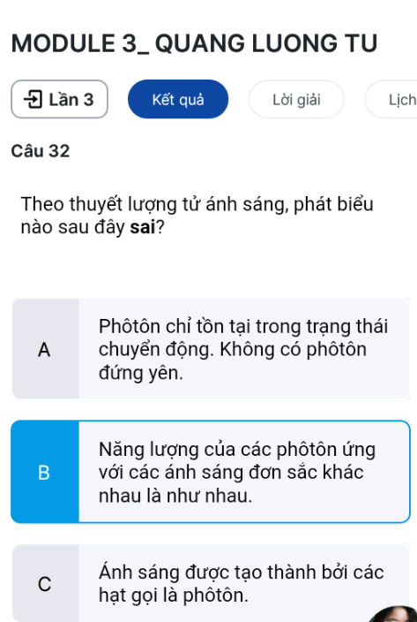

Câu 13 :

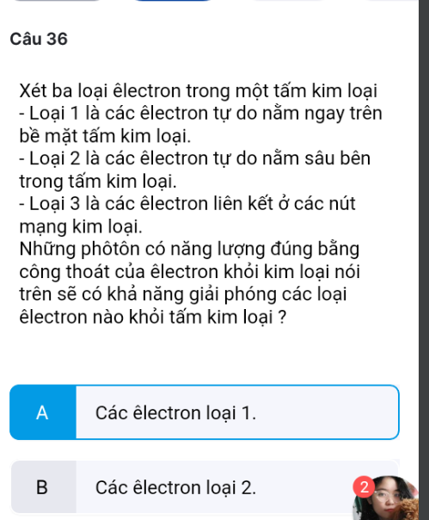

Câu 14 : Hãy chọn phát biểu đúng. Khi chiều tia tử ngoại vào một tấm kẽm nhiễm điện dương thì điện tích của tấm kẽm không bị thay đổi. Đó là do

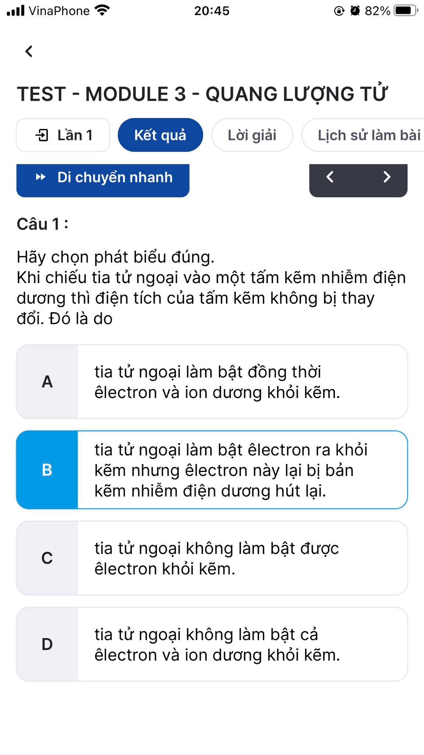

Câu 10

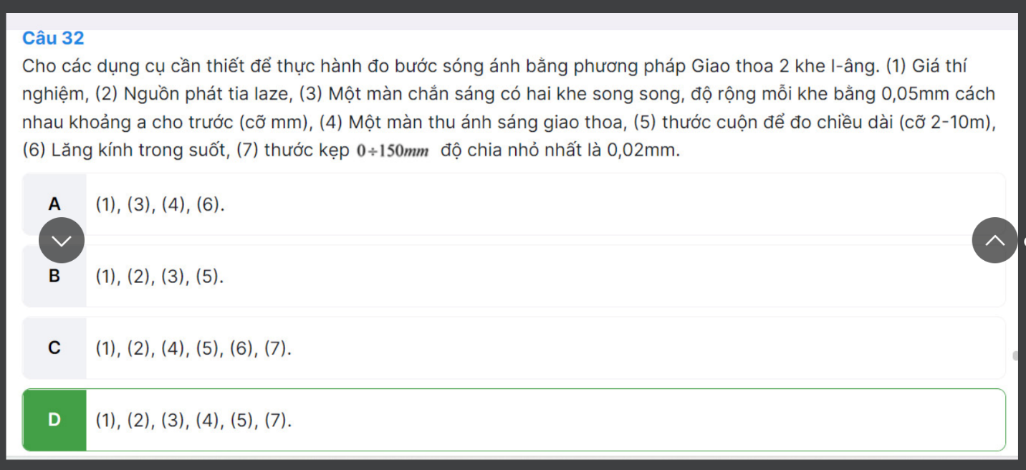

Câu 15

Câu 16

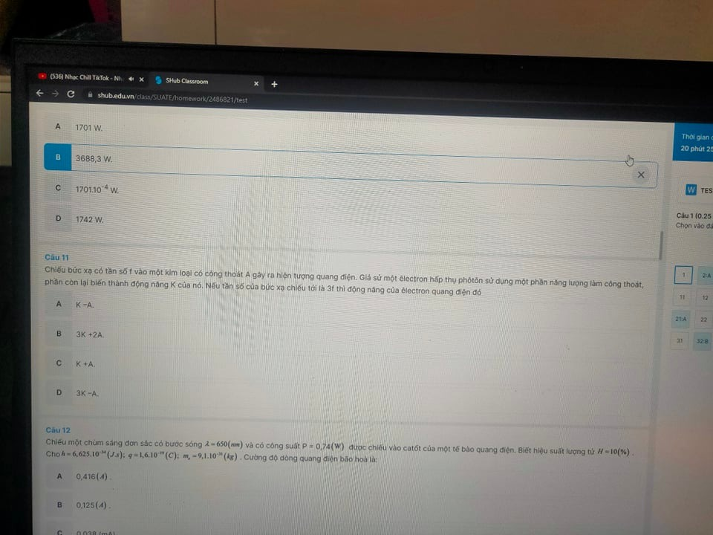

hf = A + K; 3hf = A + K’

=> K’ = 3hf – A = 3A + 3K – A = 3K + 2A.

Câu 17

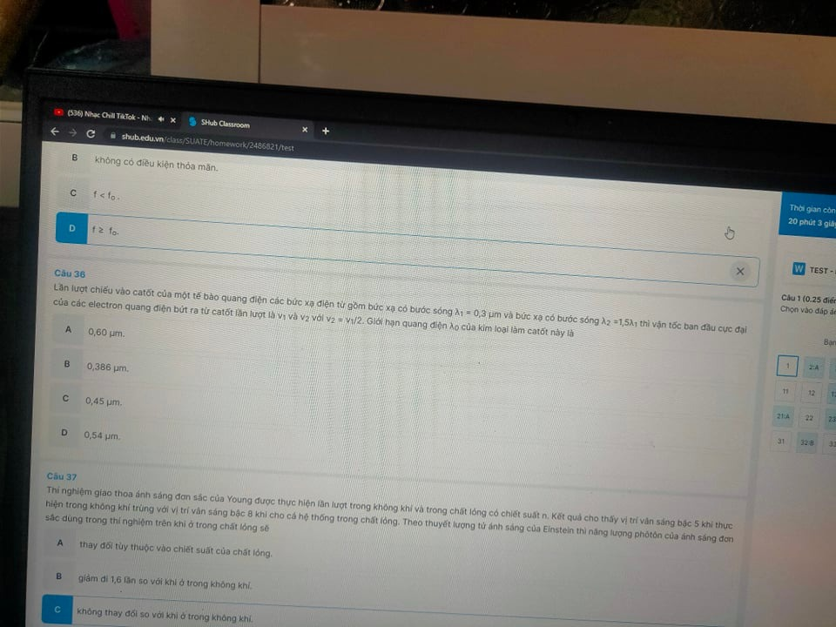

Câu 18

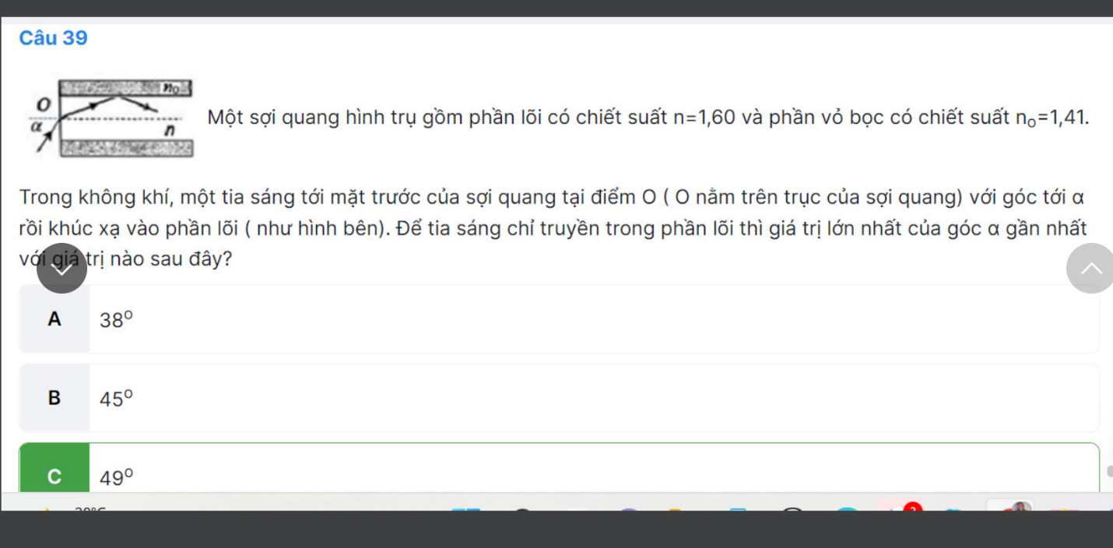

Câu 19



Câu 21 : Trong thí nghiệm giao thoa ánh sáng khe Young a = 0,6mm, D = 2m. Đặt ngay sau khe S1 (phía trên) một bản mỏng thủy tinh trong suốt có bề dày 10 μm và có chiết suất 1,5. Hỏi vân trung tâm dịch chuyển thế nào?

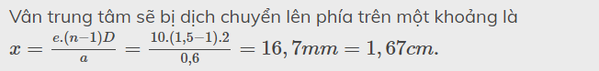

Câu 21

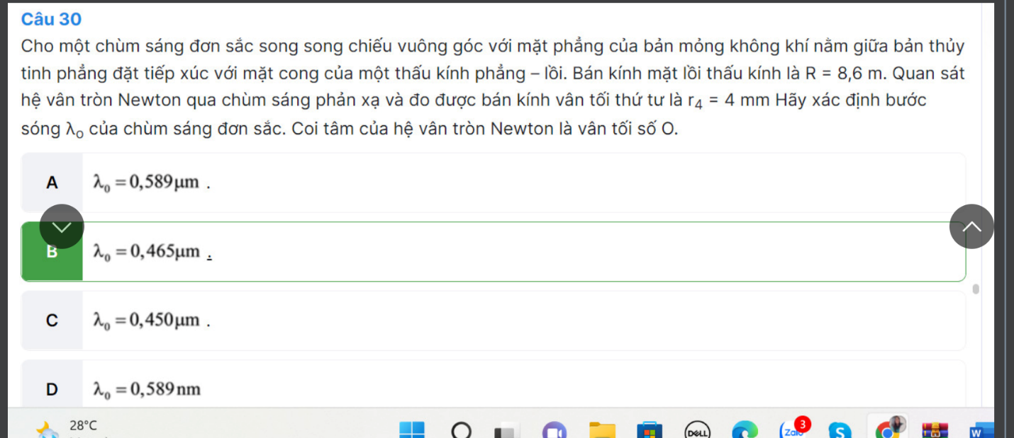

Câu 22 :

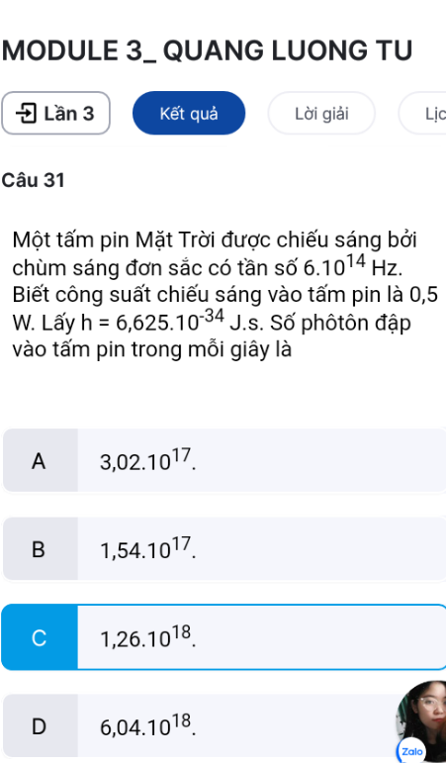

N = P/(h.f)

Câu 23

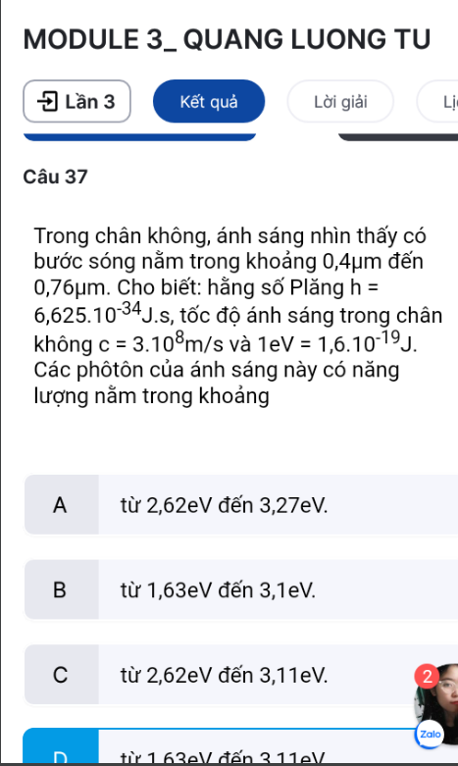

Câu 24

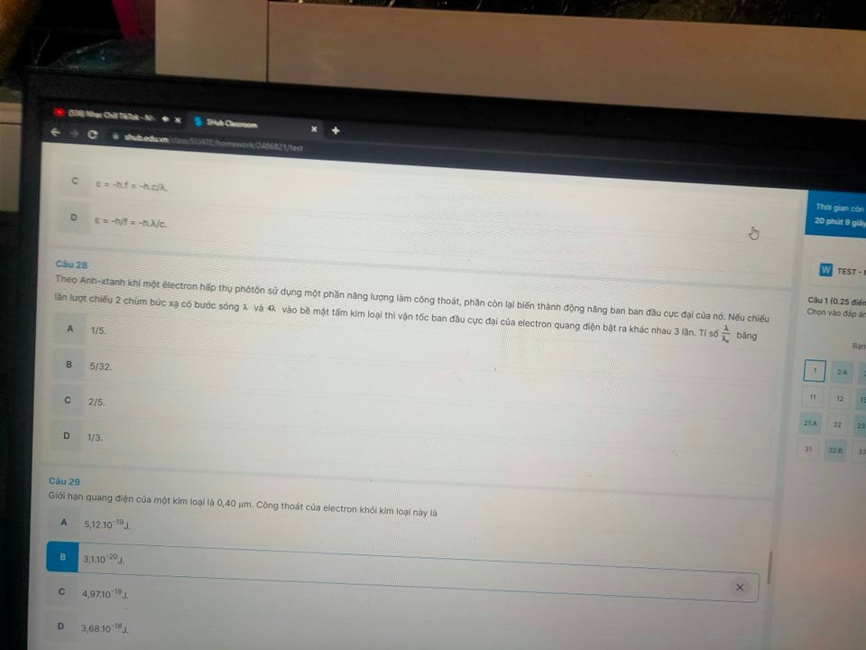

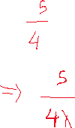

Câu 25

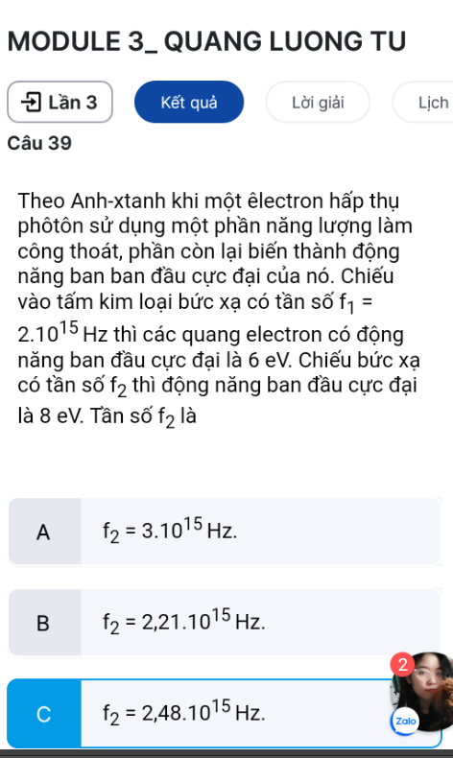



Câu 26

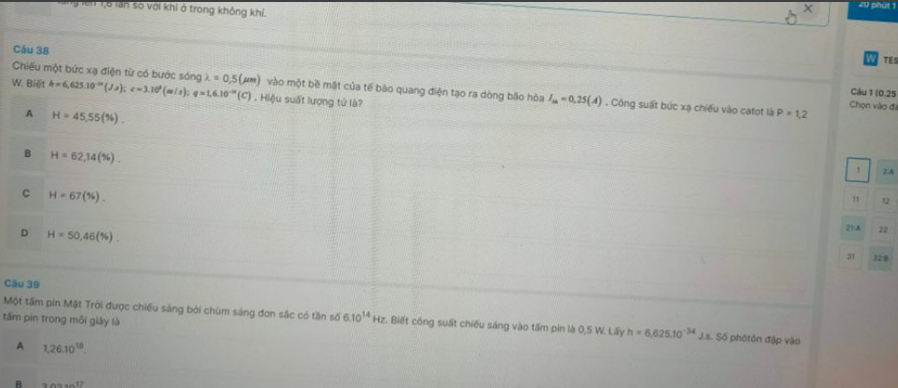



Câu 27

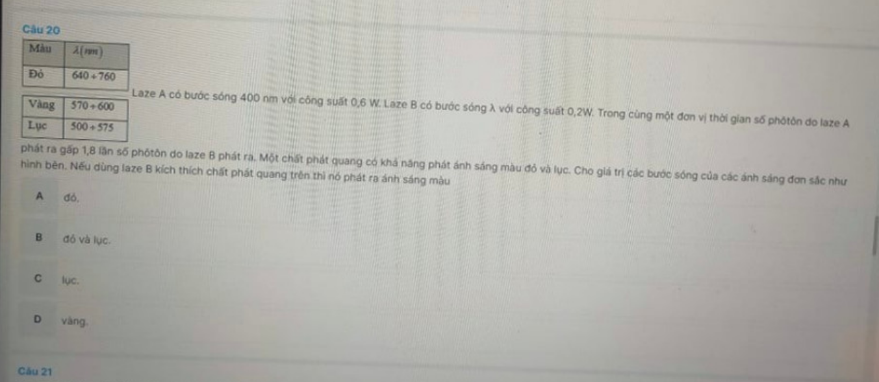

Câu 28

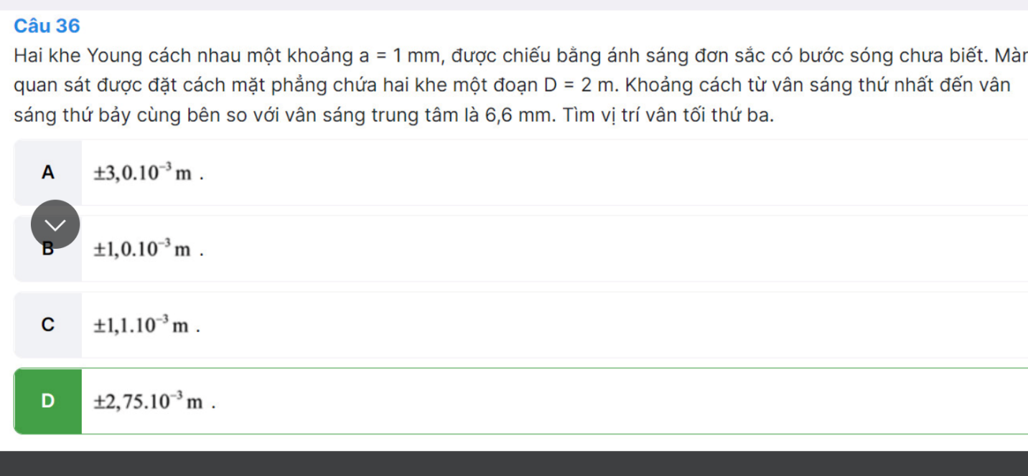

Câu 29

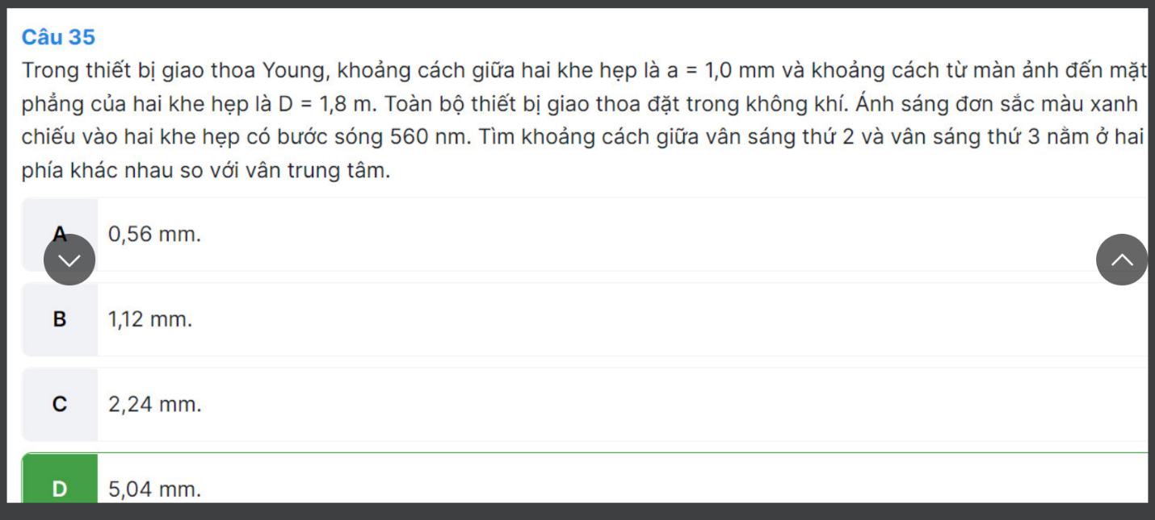

Câu 30

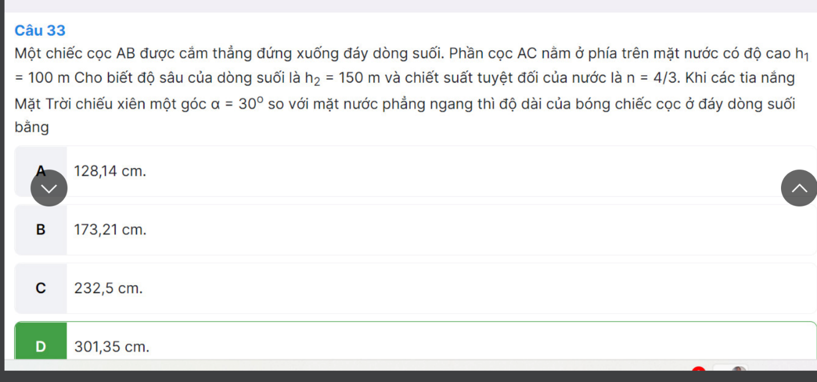

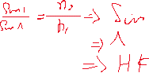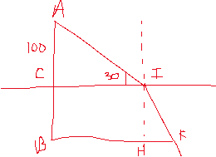

Câu 31

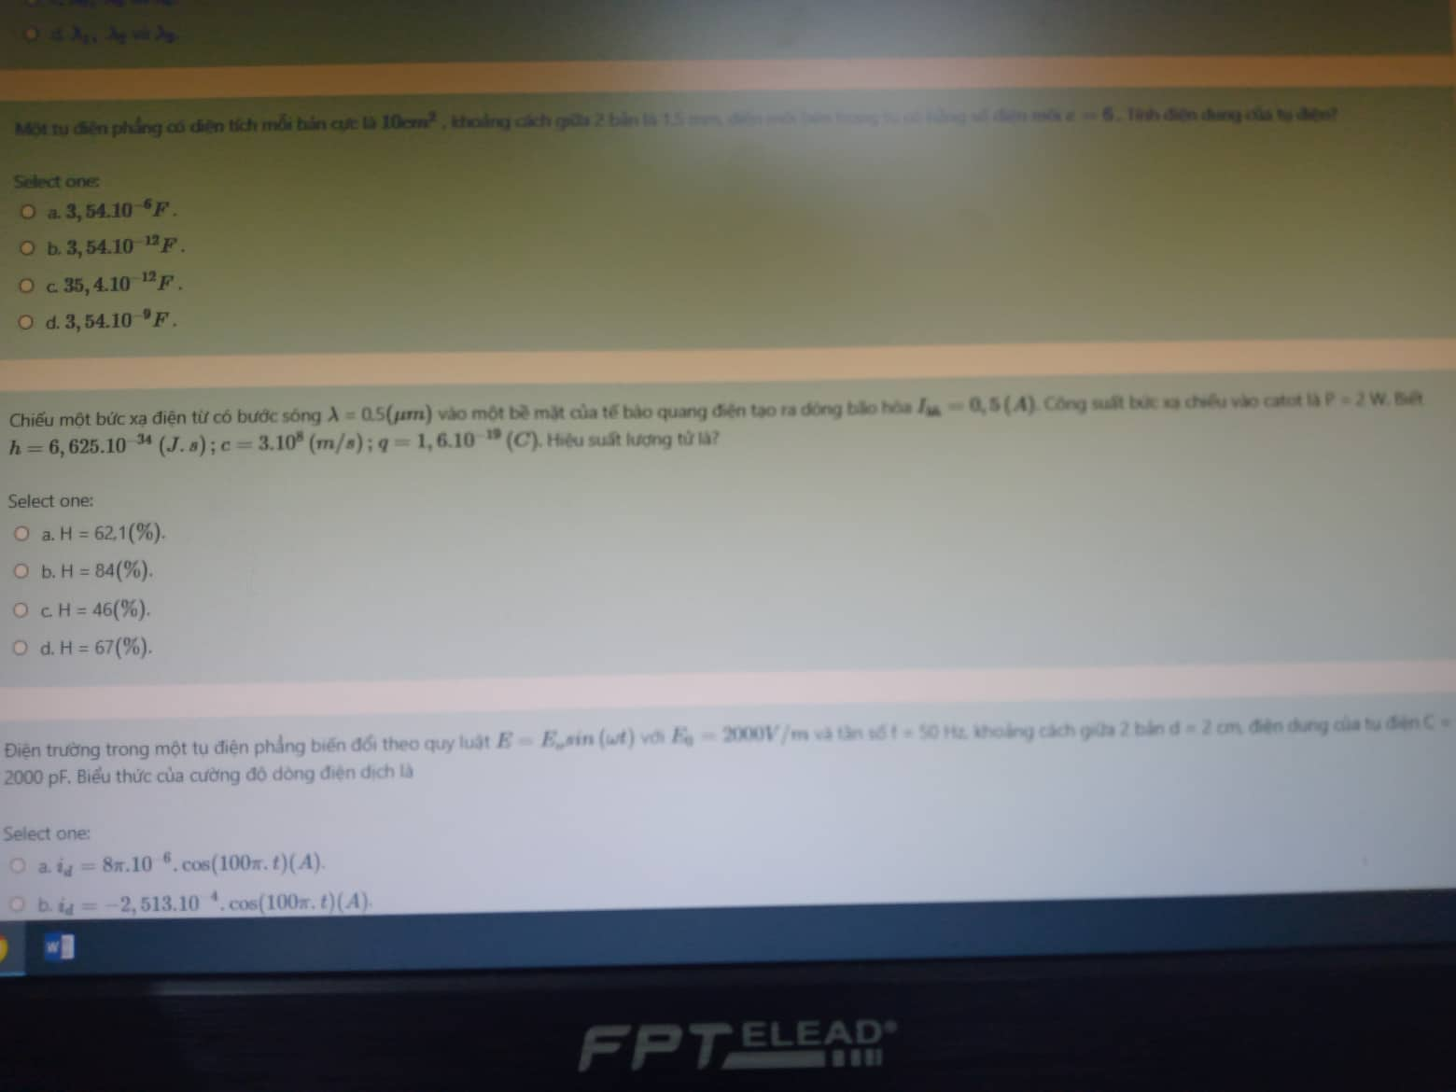



Câu 32

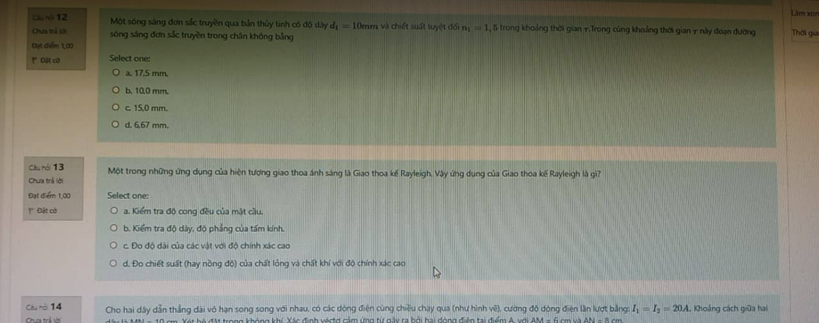



Câu 33

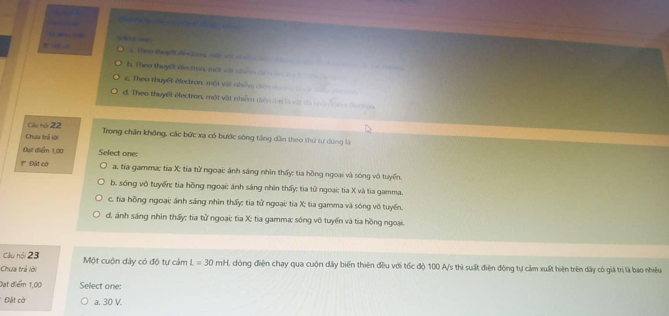



Câu 34 ‘

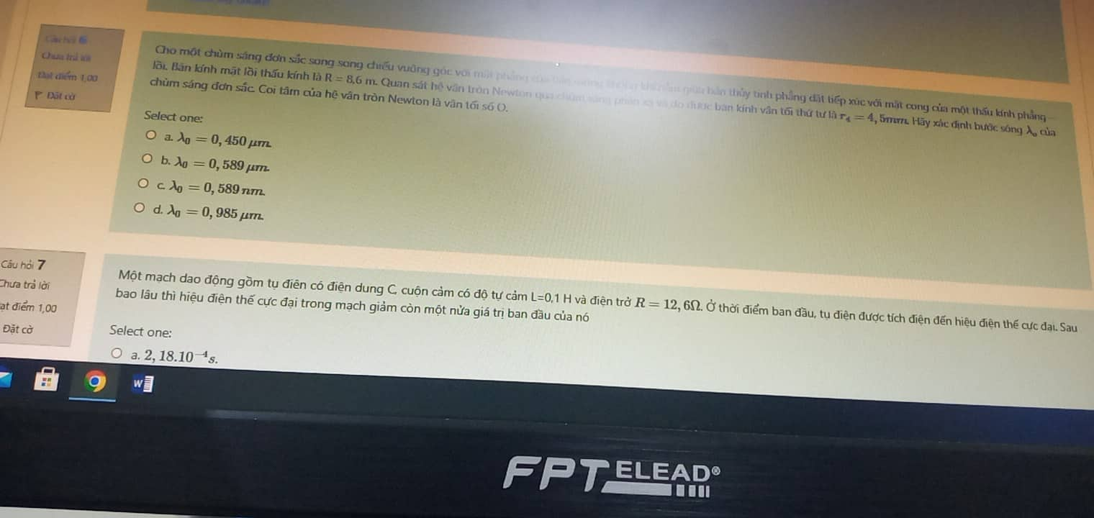



Câu 35

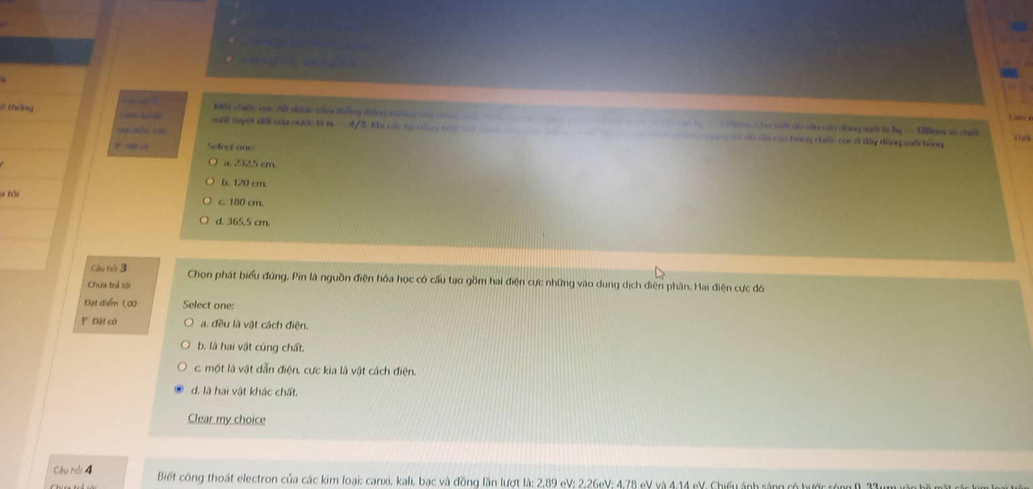

Câu 25

